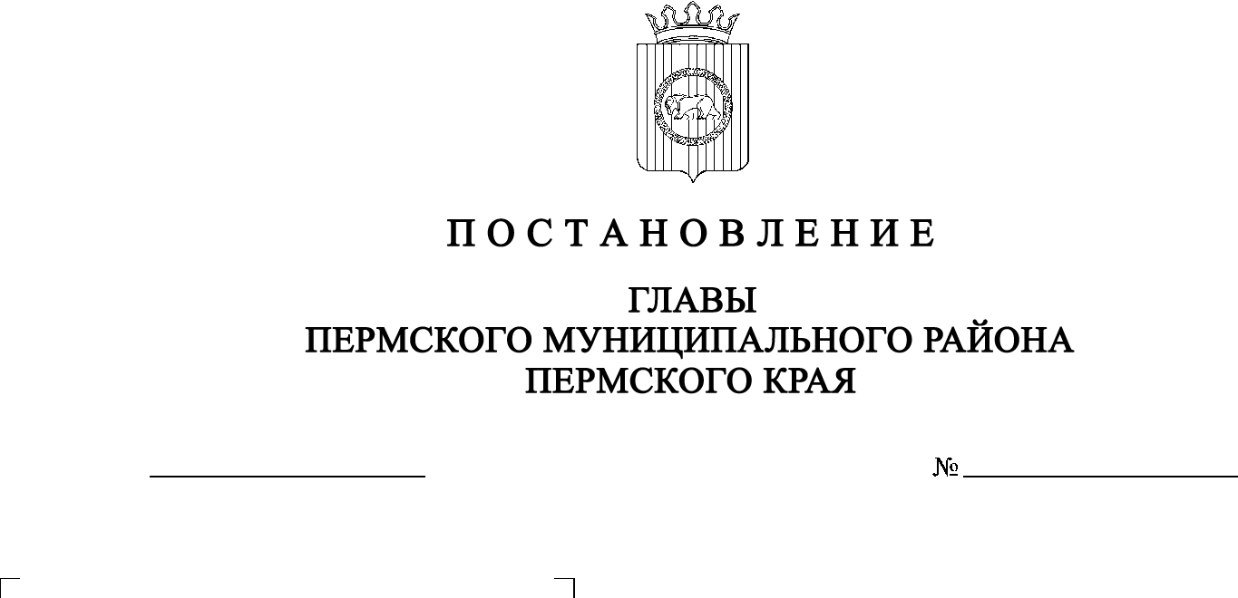
СЭД-2020-299-01-01-02-05С-150
О назначении публичных слушаний
по проекту внесения изменений в
Правила землепользования и застройки муниципального образования «Савинское сельское поселение» Пермского муниципального района Пермского края в новой редакции, утвержденные решением Земского Собрания Пермского муниципального района от 28.09.2017 № 255

26.11.2020

В соответствии с ч.ч. 11-13 ст. 31 Градостроительного кодекса Российской Федерации, с п. 20 ч. 1, ч. 4 ст. 14, ст. 28 Федерального закона от 06.10.2003 № 131-ФЗ «Об общих принципах организации местного самоуправления в Российской Федерации», со ст. 14 Устава муниципального образования «Пермский муниципальный район», с решением Земского Собрания Пермского муниципального района от 25.06.2014 № 470 «Об утверждении Положения о публичных слушаниях, общественных обсуждениях в Пермском муниципальном районе»,
ПОСТАНОВЛЯЮ:
1. Провести 24 декабря 2020 года в 16:00 часов по адресу: Пермский край, Пермский район, Савинское сельское поселение, д. Песьянка, ул. Мелиораторов, д. 9 (здание администрации), публичные слушания по проекту внесения изменений в Правила землепользования и застройки муниципального образования «Савинское сельское поселение» Пермского муниципального района Пермского края в новой редакции, утвержденные решением Земского Собрания Пермского муниципального района от 28.09.2017 № 255 (в ред. от 20.02.2018 № 298, от 24.09.2020 № 77) (далее – Проект), для жителей д. Большое Савино Савинского сельского поселения Пермского муниципального района.
2. Комиссии по подготовке проекта правил землепользования и застройки (комиссии по землепользованию и застройке) при администрации Пермского муниципального района:
2.1. организовать и провести публичные слушания;
2.2. обеспечить соблюдение требований законодательства, правовых актов Пермского муниципального района по организации и проведению публичных слушаний;
2.3. обеспечить информирование заинтересованных лиц о дате, времени и месте проведения публичных слушаний путем размещения оповещения о начале публичных слушаний в муниципальной газете «Нива», на официальных сайтах Земского Собрания и Пермского муниципального района и на информационных стендах, оборудованных около здания администрации Савинского сельского поселения, в местах массового скопления граждан и в иных местах, расположенных на территории населенного пункта д. Большое Савино Савинского сельского поселения;
2.4. обеспечить размещение экспозиции, демонстрационных материалов и иных информационных документов по теме публичных слушаний для предварительного ознакомления в здании администрации Савинского сельского поселения по адресу: Пермский край, Пермский район, Савинское сельское поселение, д. Песьянка, ул. Мелиораторов, д. 9, с 18.12.2020 по 23.12.2020 ежедневно с 9:00 до 16:00, кроме субботы и воскресенья, на официальном сайте Пермского муниципального района www.permraion.ru и на официальном сайте Савинского сельского поселения в сети «Интернет». Консультирование посетителей экспозиции осуществляет управление архитектуры и градостроительства администрации Пермского муниципального района по телефонам 294-61-16, 296-20-05;
2.5. обеспечить своевременную подготовку, опубликование и размещение заключения о результатах публичных слушаний в муниципальной газете «Нива», на официальных сайтах Земского Собрания и Пермского муниципального района.
3. Заинтересованные лица вправе представить предложения и замечания по Проекту в срок по 23 декабря 2020 года в управление архитектуры и градостроительства администрации Пермского муниципального района по адресу: г. Пермь, ул. Верхне-Муллинская, 74а, кабинет № 1, следующими способами:
1) в письменной или устной форме в ходе проведения собрания участников публичных слушаний;
2) в письменной форме в адрес организатора публичных слушаний.
4. Продолжительность публичных слушаний по Проекту составляет не менее одного и не более трех месяцев со дня опубликования такого Проекта.
5. Настоящее постановление опубликовать в муниципальной газете «Нива» и разместить на официальном сайте Земского Собрания Пермского муниципального района, на официальном сайте Пермского муниципального района www.permraion.ru.
6. Настоящее постановление вступает в силу со дня его официального опубликования.
7. Контроль исполнения настоящего постановления оставляю за собой.

И.п. главы муниципального района В.П. Ваганов

